**异地年检功能操作说明**

## 车辆归属地调入异地年检库

## 

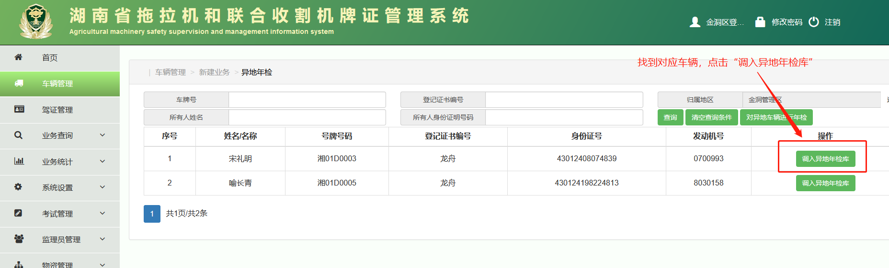

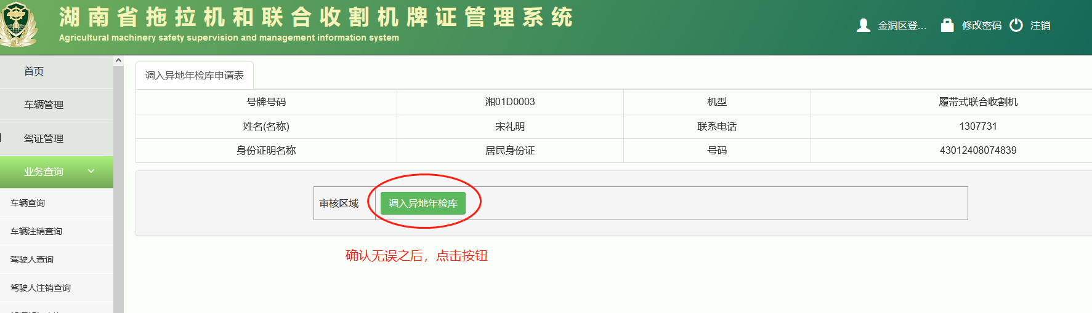

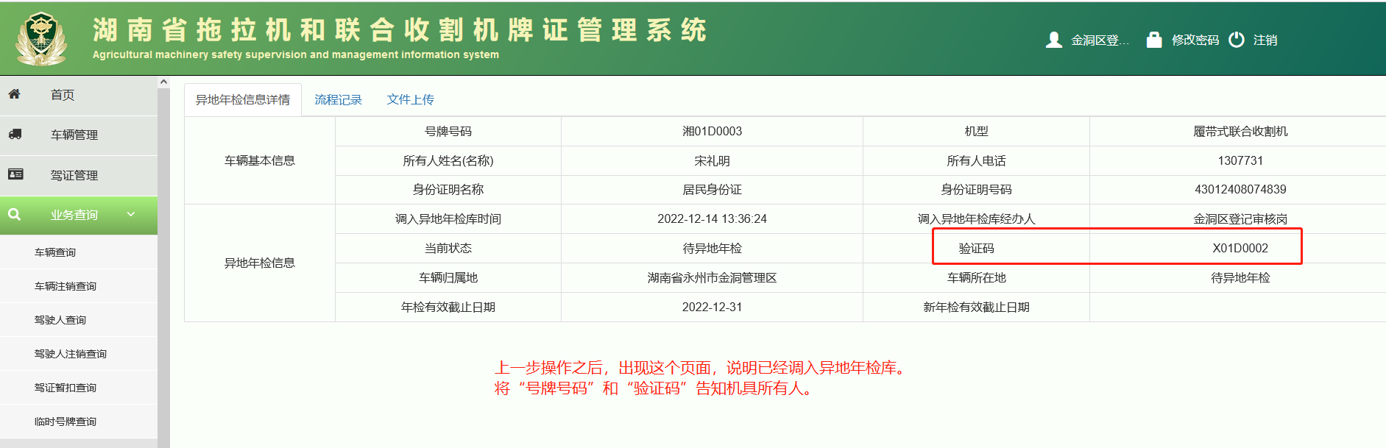

## 车辆所在地进行异地年检

## 

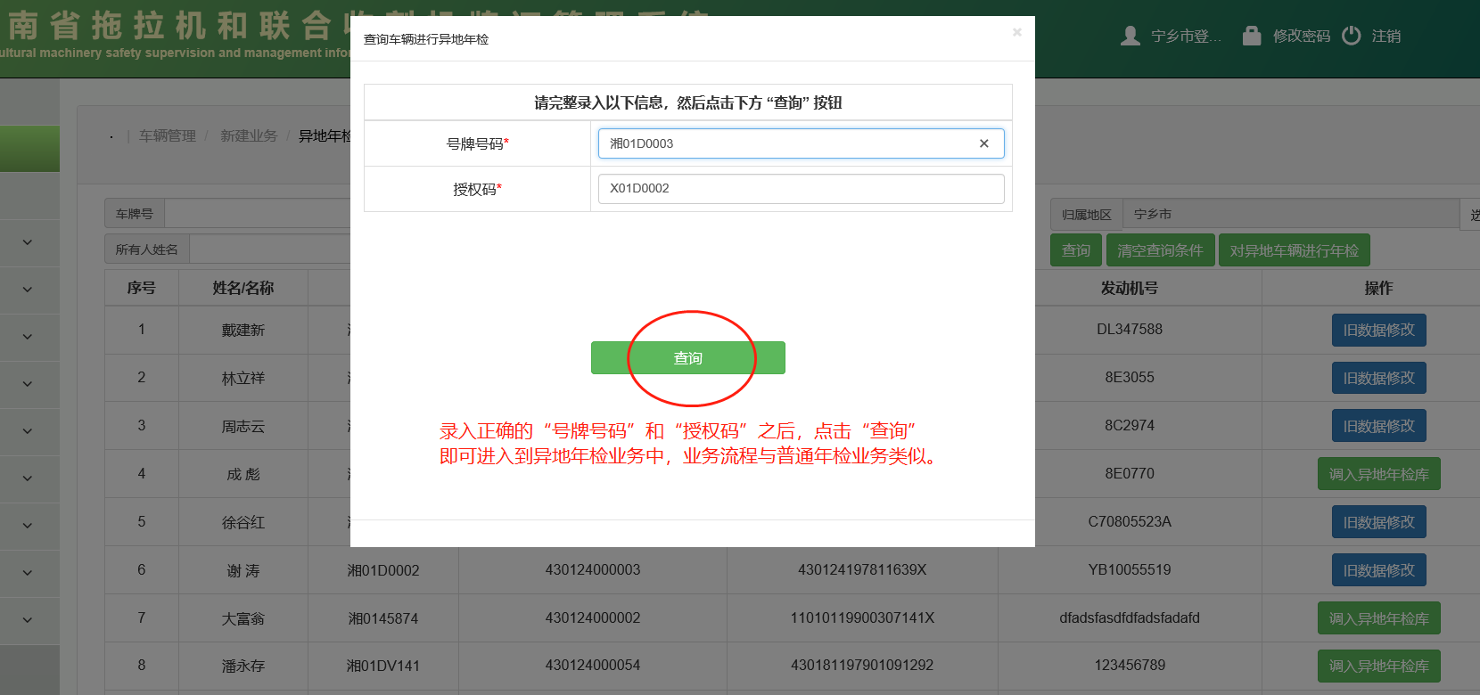

## 异地年检记录查询

